9. SINIFLAR 2. DÖNEM 1. YAZILI YOKLAMA
SORULARIDIR
Adı :
Soyadı :
Sınıfı :
No :
A
..................................... | 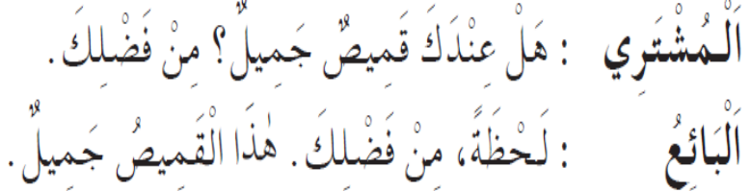 | ١-
..................................... | 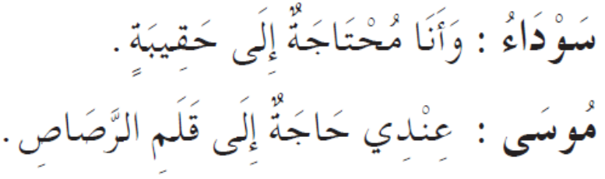 | ٢-
..................................... | 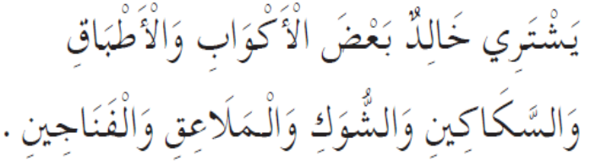 | ٣-
..................................... | 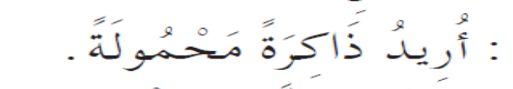 | ٤-
..................................... | 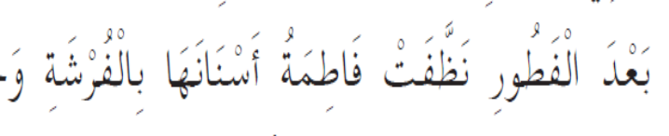 | ٥-
- Aşağıdaki cümleleri tercüme ediniz. (20 puan)
- Aşağıdaki cümlelerde bulunan boşlukları yanda verilen kelimelerden uygun olanları ile doldurunuz.(20p)
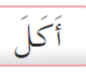 | … | 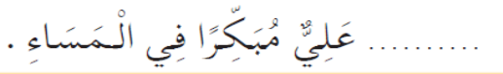 | ١-
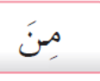 | … | 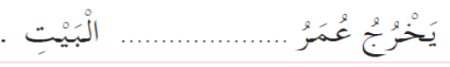 | ٢-
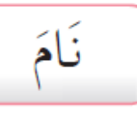 | … | 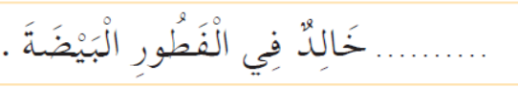 | ٣-
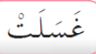 | … | 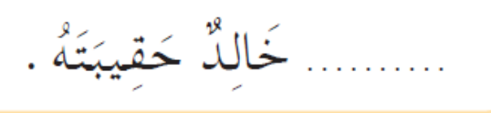 | ٤-
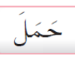 | … | 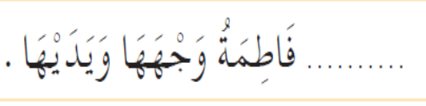 | ٥-
- Aşağıda verilen sorularla cevaplarını eşleştiriniz.(10puan)
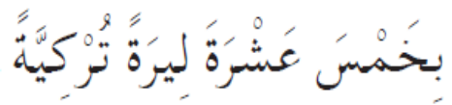 | … | 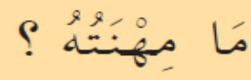 | ١-
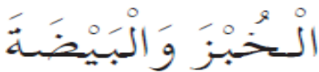 | … | 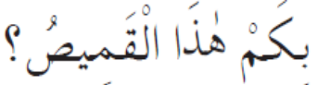 | ٢-
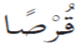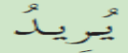 | … | 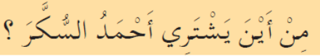 | ٣-
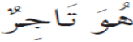 | … | 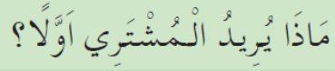 | ٤-
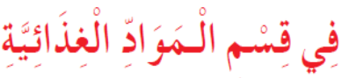 | … | 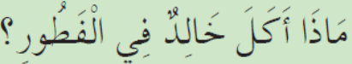 | ٥-
- Aşağıdaki cümlelerin Arapçasını yazınız.(5puan)
On bir kitap | On beş kız öğrenci
......... | .........

5.Aşağıdaki soruları resimlerdeki saatlere göre cevaplayınız.(5puan)
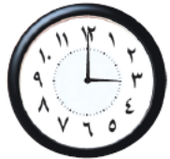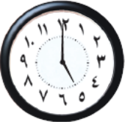
………………………………………
………………………………………
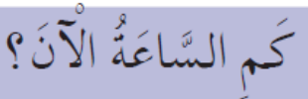

6.Aşağıdaki soruları karşılarında verilen renklere göre cevaplayınız.(10puan)

SİYAH | ......... | 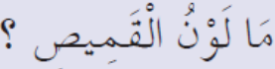
KAHVERENGİ | ......... | 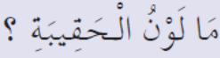

- Aşağıdaki soruları örnekteki gibi cevaplayınız.(10puan)

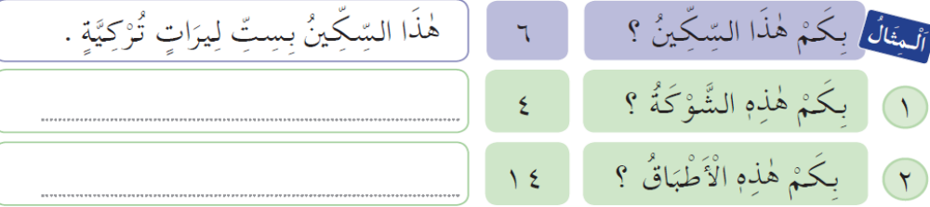
- Aşağıdaki sorulara olumsuz cevap veriniz.(5puan)

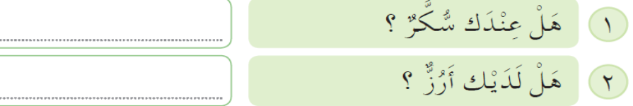

- Aşağıda zıt anlamları ile verilen kelimeleri eşleştiriniz.(5puan)
 | … | 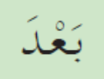 | ١-
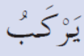 | … | 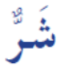 | ٢-
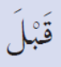 | … | 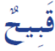 | ٣-
جَمِيلٌ | … | 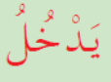 | ٤-
خَيْرٌ | … | 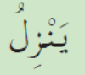 | ٥-

ذَهَبَ
- Aşağıda verilen mazi fiilini zamirlere göre yazınız. (10 puan)
نحن | أنا | أنتِ | أنتَ | هي | هو
… | … | … | … | … | ذَهَبَ

9.Aşağıdaki cümlelerle ilgili bilgileri verilen parantez içindeki kelimeleri uygun boşluklara yazınız.(10 puan)
( sıfat, mevsuf, muzaf, muzafun ileyh, mübteda, haber,sıfat tamlaması, isim tamlaması, isim cümlesi)
................................. | ................................. | .................................
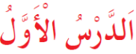 | 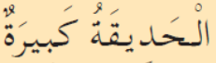 | 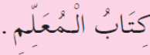
.................. .................. | ................... ....................... | .................... ............
- Aşağıda karışık olarak verilen kelimeleri olumlu bir fiil cümlesi haline getiriniz.(5puan)
……………………………………………………… | 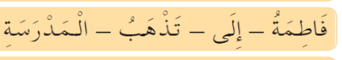
……………………………………………………… | 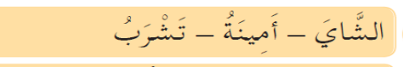
- Aşağıda verilen müzekker cümleleri müennes cümlelere dönüştürünüz.(10 puan)
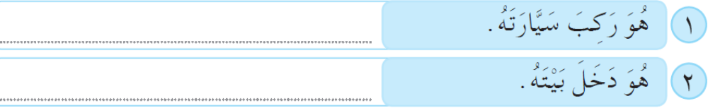
RAFET KIRMIZIGÜL https://www.sorubak.com

